5907101003 นายอนุชิต ศุภวาลย์

ให้แสดงผล MyOp.sh $1 $2 ให้นำ Argument มาบวกกันแล้วแสดงผลลัพธ์

**ตอบ**

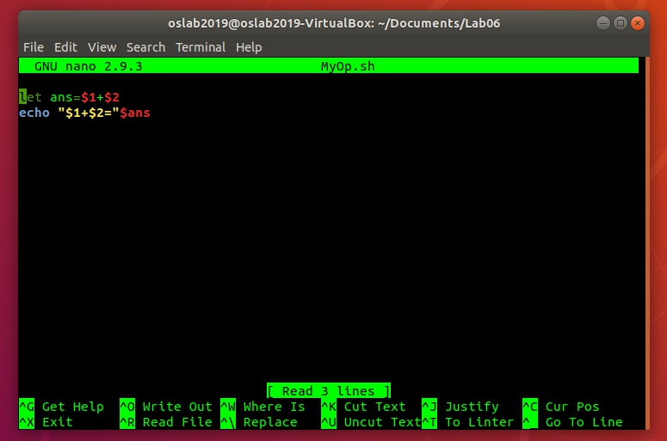

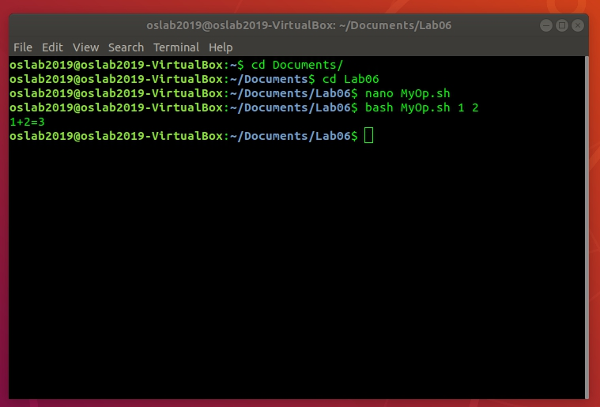

**Bonus**

1. *หาก Agument $1 มีค่าเป็น sub ให้นำ Argument $2 $3 มาลบกันแล้วแสดงผลลัพธ์*
2. *หาก Agument $1 มีค่าเป็น sub ให้นำ Argument $2 $3 มาลบกันแล้วแสดงผลลัพธ์*

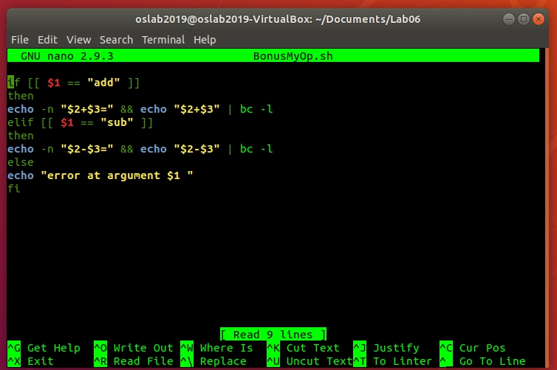

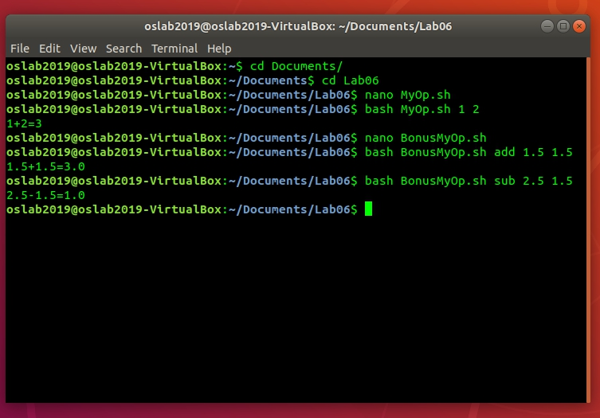

**สรุปคำสั่งที่ใช้เรียนในคาบ**

1. let x= x+y หมายถึง การให้ตัวแปร x มีค่าเท่ากับ x+y
2. x=y หมายถึง การให้ตัวแปร x มีค่าเท่ากับ y
3. $x หมายถึง ค่าในตัวแปร x
4. expr เป็นคำสั่งประมวลผลตรรกะคณิตศาสตร์จำนวนเต็ม
5. read เป็นคำสั่งรับค่าจากทางแป้นพิมพ์
6. $@ หมายถึง Argument ใด ๆที่ใส่เข้ามา
7. $1 หมายถึง Argument ลำดับแรก
8. $2 หมายถึง Argument ลำดับที่สอง
9. $# หมายถึง จำนวนของ Argument ที่ใส่เข้ามา
10. การใช้คำสั่ง echo “x+y” | bc -l เป็นการเป็นคำสั่งประมวลผลตรรกะคณิตศาสตร์โดยตรงสามารถคำนวณค่าแบบทศนิยมได้